
PROCÉDURE POUR ACTIVER LE MOTEUR DE RECHERCHE ET LE CONFIGURER
Table des matières
Introduction 1
Activation 2
Configuration 7

Introduction

Dans cette procédure vous allez pouvoir lancer le moteur recherche sur notre application. En effet, lorsque que vous allez essayer d’accéder à la page « Acheter » sur notre site d’enchère, vous allez être confronté à une erreur comme celle ci-dessous.
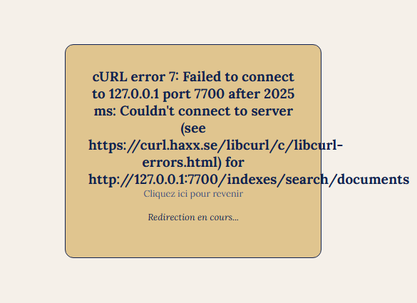

Activation

Pour activer le moteur de recherche, il faut installer un exécutable correspondant à l’API utilité nommé Meilisearch. Cet exécutable ne peut pas être intégré dans notre projet ce pourquoi il y a cette procédure.
Il vous faudra installer une version meilisearch-windows-amd64.exe ultérieur à la version 1.28.0 compris.
Vous pouvez le retrouvez via le lien suivant : cliquez ici
Vous allez vous retrouver sur cette page :
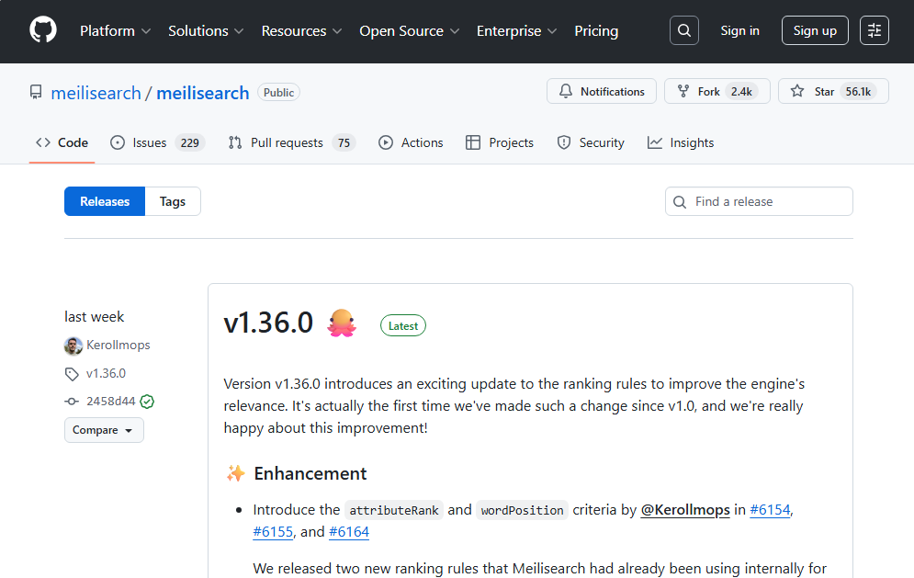
Défilez jusqu’à voir les différents fichiers qu’il est possible d’installer sur la dernière version.
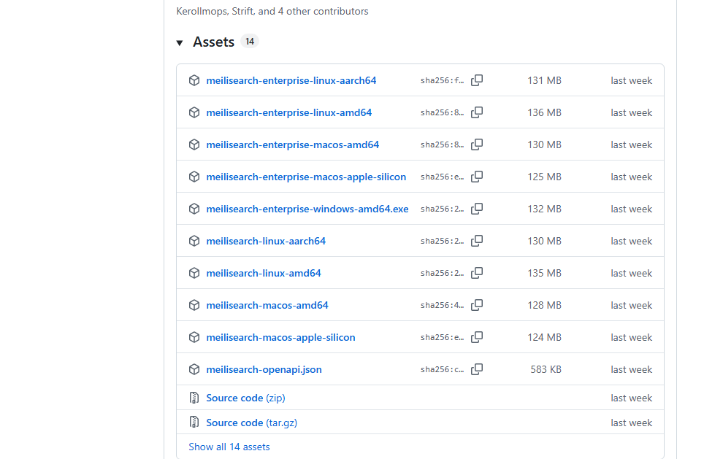
Cliquez sur le lien comme ci-dessous pour afficher toute la liste.
Puis cliquez sur le fichier en .exe correspondant à votre système d’exploitation, dans notre cas ce sera sur Windows.
Vous devriez apercevoir une alerte avant le téléchargement complet du fichier comme ci-dessous.
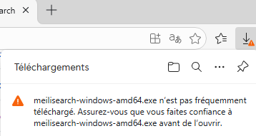
Cliquez sur les points de suspension, puis faites « conserver »
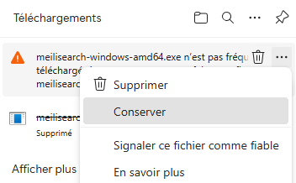
Une nouvelle interface va apparaître et vous allez faire la même chose que précédemment, c’est-à-dire cliquer sur les points de suspension et cliquer sur « Conserver quand même ».
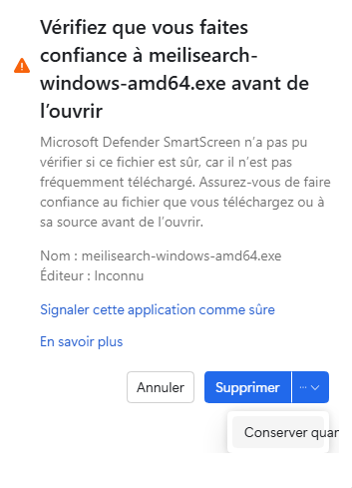

Ce fichier est maintenant dans votre dossier téléchargement.
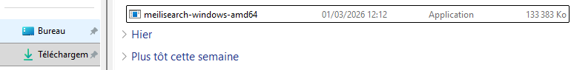
Vous allez devoir ouvrir une invite de commande dans ce dossier.
Pour ce faire il faut faire un clic droit dans l’espace vide du dossier, c’est-à-dire sur aucun fichier, et cliquez sur « Terminal ».
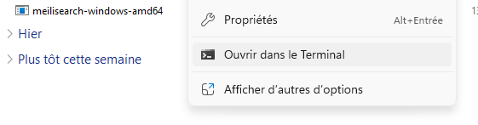
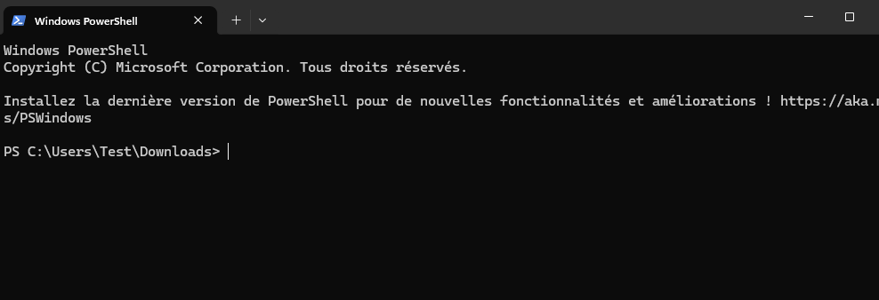
Tapez la commande suivante :
.\meilisearch-windows-amd64.exe --master-key CLE_TEST_SAE_SITE
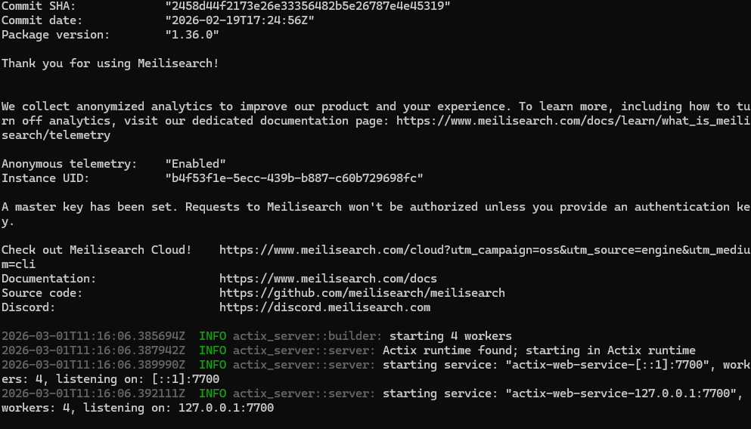
Attention
Il ne faut pas fermer le terminal, laissez-le en arrière-plan et retourner sur notre application via le lien suivant : « localhost/SAE_Site_Enchere-main/newMVC » depuis votre navigateur ou en cliquant sur le lien suivant : Page d'accueil
Quand vous allez cliquer sur « Acheter », vous pourrez enfin accéder au moteur de recherche comme la capture ci-dessous.


Configuration

Dans cette partie vous allez apprendre à sauvegarder les annonces que vous venez d’ajouter dans ce projet, dans Meilisearch, de manière à ce que la recherche soit effective pour les nouvelles annonces.
Pour ce faire, il va falloir manipuler l’adresse de notre application.
Rendez-vous sur la page d’accueil de notre application, en cliquant sur le logo de notre site d’enchère.
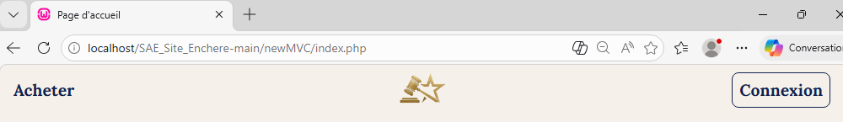
Comme vous pouvez le voir nous nous trouvons à l’adresse suivante :
Modifiez l’adresse pour vous trouver dans l’adresse suivante :
Parmi tous les fichiers, recherchez celui-ci :
Cliquez dessus.
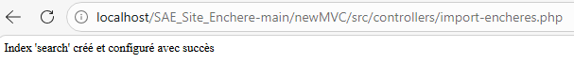
Vous pouvez désormais rechercher votre annonce à partir du moteur de recherche.
Attention
Pour utiliser cette fonctionnalité vous devez avoir activer au préalable le moteur de recherche via la section précédente : cliquez ici

Suivi des modifications
Version | Date | Auteur | Validation par | Objet
V1 | 1/03/2026 | GARNIER J. |  | Rédaction initiale du document
V2 | 3/03/2026 | GARNIER J. |  | Ajout de quelques détails supplémentaires

